Redis安装运行教程

1.解压Redis安装包，把里面的redis-5.0.5-bin放在D盘目录下

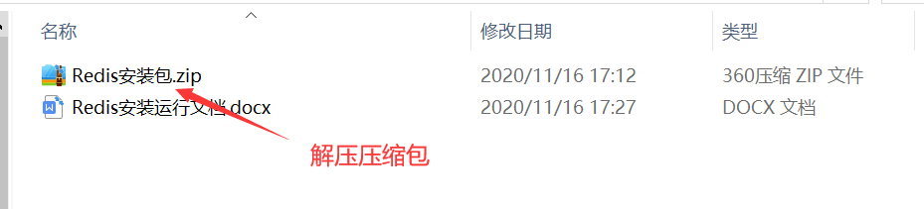

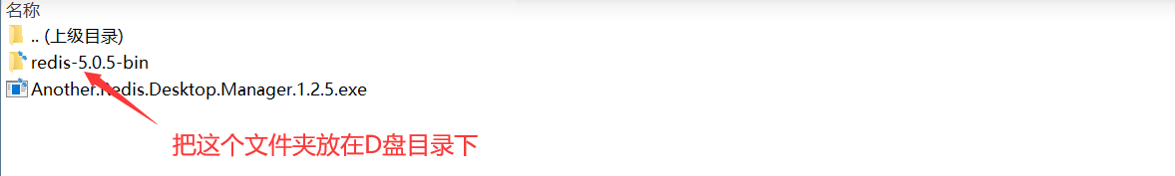

2.双击打开redis-5.0.5-bin，双击启动里面redis-server.exe，启动后不要关掉窗口，最小化就行。注意：如果安装启动过程期间出现“安全中心警告”的弹窗，务必选择“允许访问”。

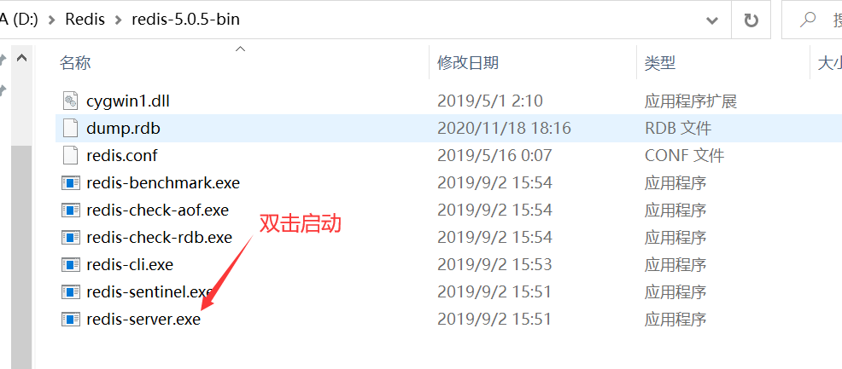

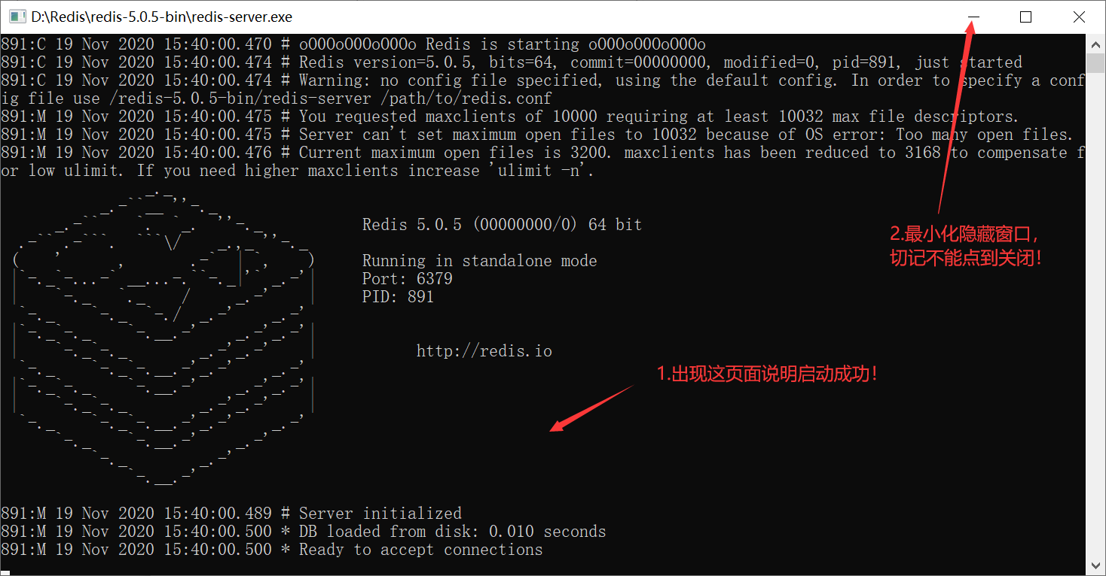

3.双击启动刚才压缩包中的另一个文件，这是Redis的可视化窗口工具。

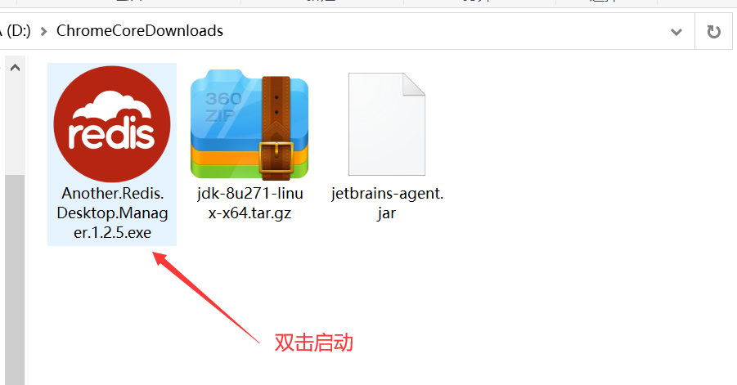

4.一直点下一步安装就行。注意：如果安装启动过程期间出现“安全中心警告”的弹窗，务必选择“允许访问”。

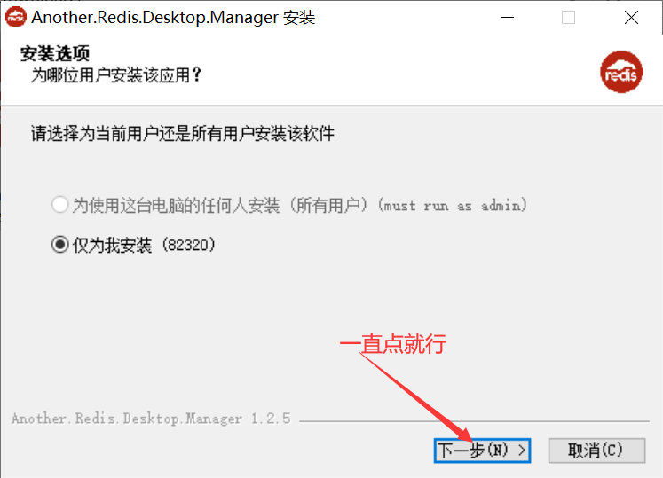

5.装完后，双击启动它。

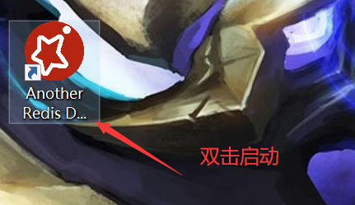

6.启动后，点击新建连接。

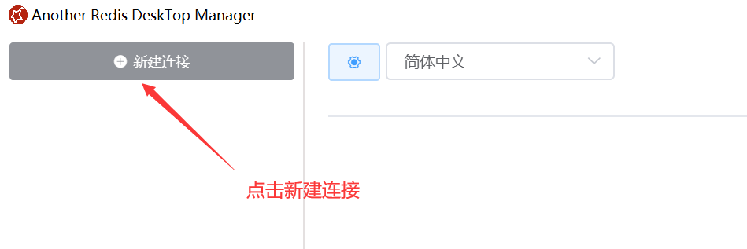

7.直接点击确定，什么都不要填！

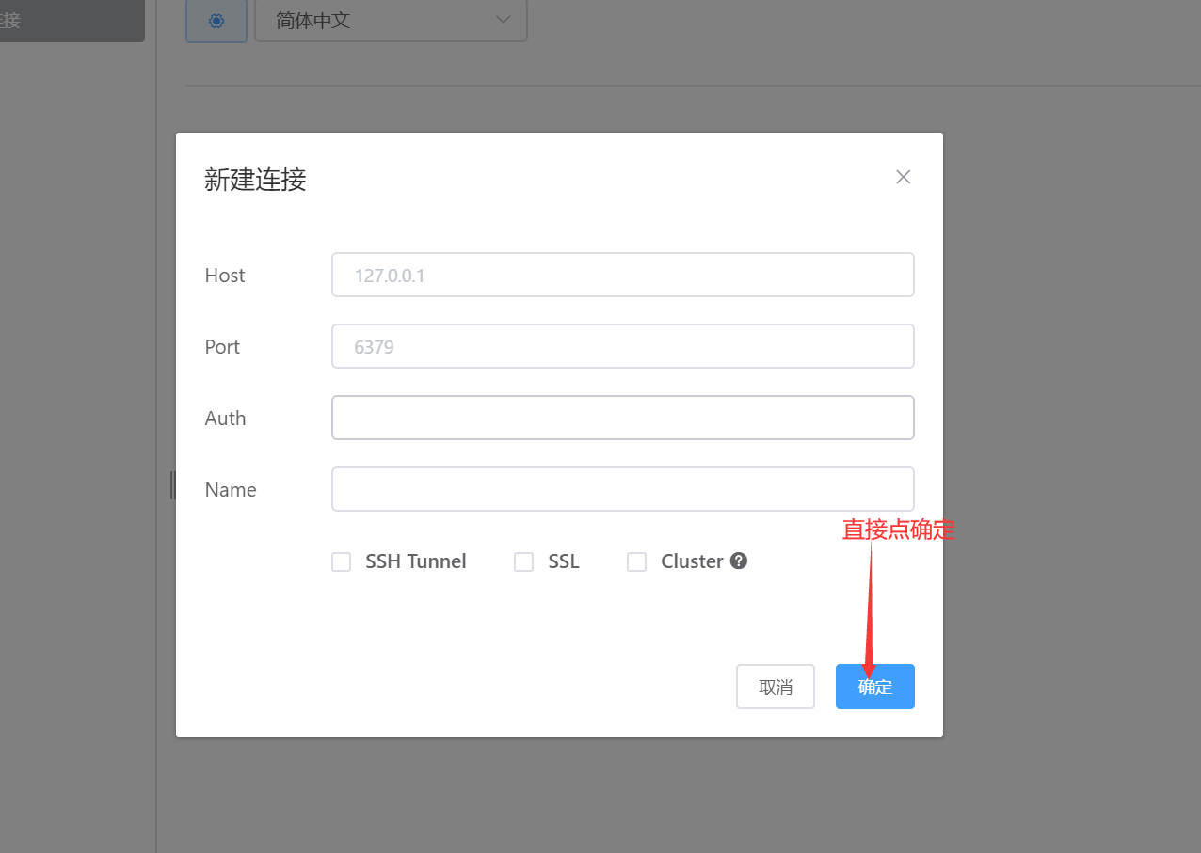

8.出现这种页面就说明Redis安装运行都成功了！

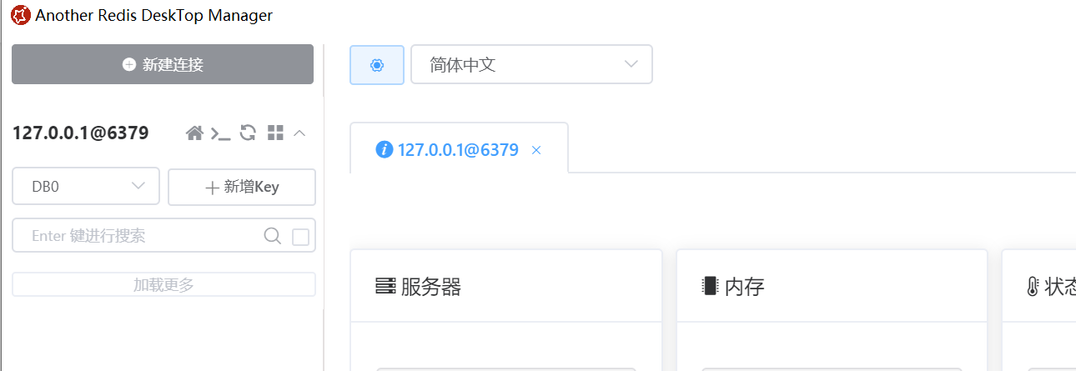

到这里教程就结束了，如果还有问题，务必私聊作者QQ：823208782解决！！！